Línia del temps dels grans compositors musicals

1700-1750 BARROC
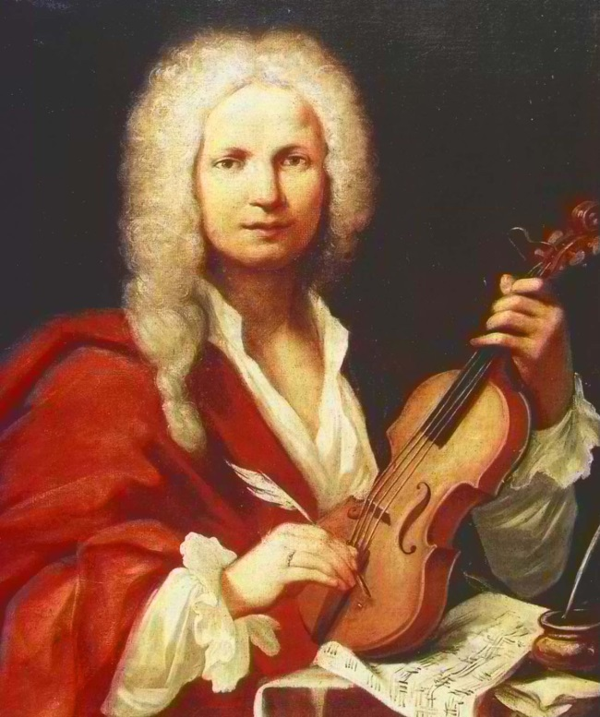
Antonio Vivaldi
Antonio Lucio Vivaldi (Venècia 4 de març de 1678 - Viena, 28 de juliol de 1741) va ser un compositor i músic del Barroc tardà.

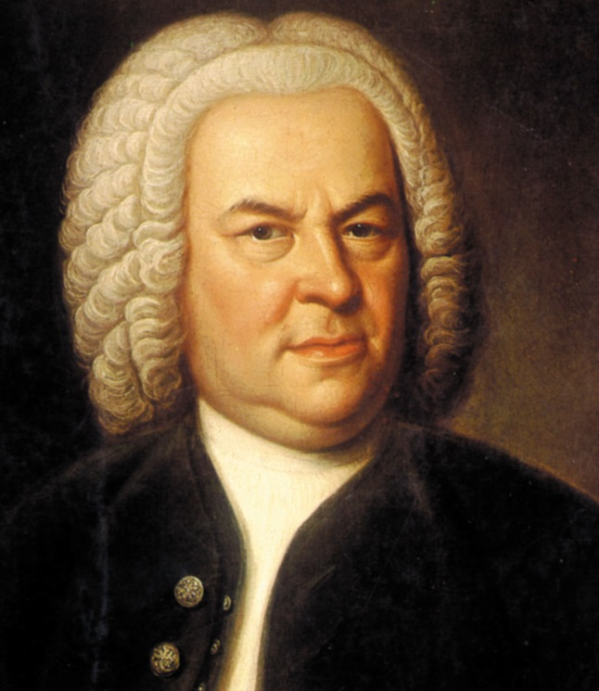
J.S. Bach
Johann Sebastian Bach (Eisenach, Turíngia, 21 març de 1685 - Leipzig, 28 de juliol de 1750) va ser un organista, clavecinista i compositor alemany de música del Barroc, membre d'una de les famílies de músics més extraordinàries de la història (amb més de 35 compositors famosos i molts intèrprets destacats).

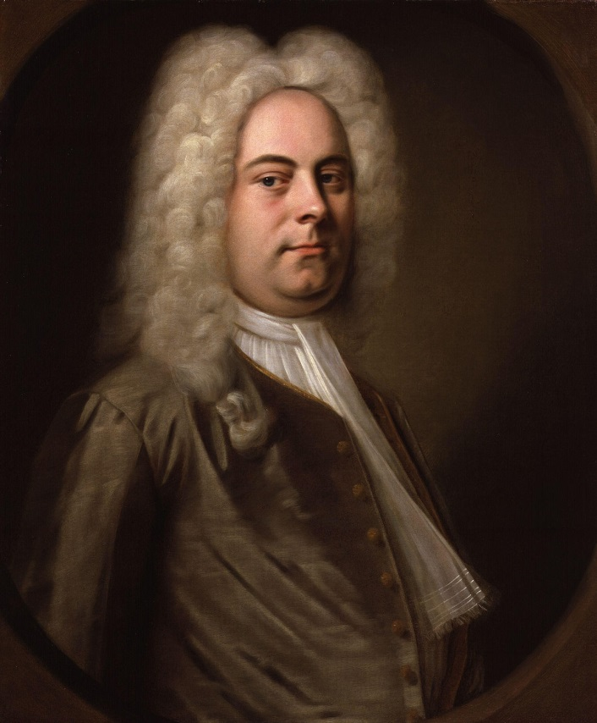
Handel
Georg Friedrich Händel (Halle, 23 de febrer de 1685 - Londres, abril 14 de 1759) va ser un compositor d'origen alemany, posteriorment nacionalitzat anglès, considerat un dels cims del Barroc i un dels més influents compositors de la música occidental i universal. En la història de la música, és el primer compositor modernoen haver adaptat i enfocat la seva música per a satisfer els gustos i necessitats del públic, en comptes dels de la noblesa i dels mecenes, com era habitual.

1750-1800 CLASSICISME

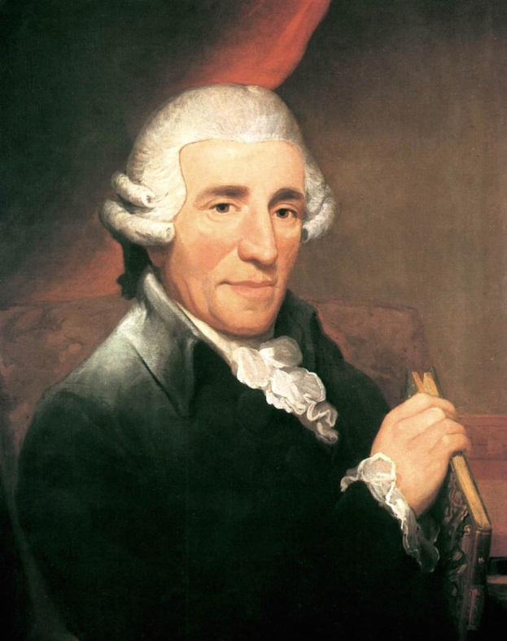
Haydn
Franz Joseph Haydn (31 de març de 1732 - 31 de maig de 1809) va ser un compositor austríac de música clàssica. És un dels màxims representants del període classicista, a més de ser conegut com el «Pare de la simfonia» i el «Pare del quartet de corda» gràcies a les seves importants contribucions a tots dos gèneres. També va contribuir al desenvolupament instrumental del trio per a piano i en l'evolució de la forma sonata.

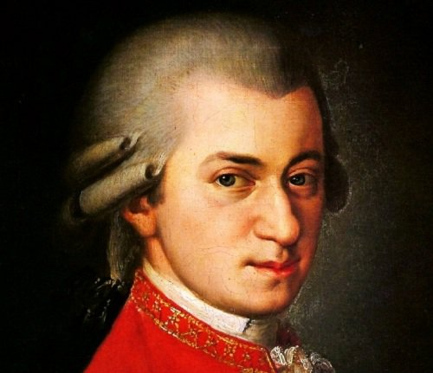
Mozart
Wolfgang Amadeus Mozart, (Salzburg, Àustria; 27 gener 1756 -Viena, Àustria, 5 de desembre de 1791), va ser un compositor i pianista austríac, mestre del Classicisme, considerat com un dels músics més influents i destacats de la història .

1800-1850 ROMANTICISME
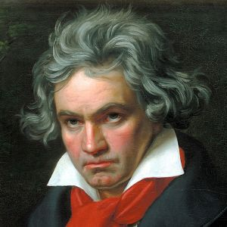
Beethoven
Ludwig van Beethoven (Bonn, Alemanya 16 de desembre de 1770 [1] - Viena, Àustria 26 de març de 1827) va ser un compositor, director d'orquestra i pianista alemany. El seu llegat musical es va estendre, cronològicament, des del període clàssic fins a inicis del romanticisme musical.

Paganini
Niccolò Paganini, (Gènova 27 d'octubre de 1782 - Niça 27 de maig de 1840) va ser un violinista, violista, guitarrista i compositor italià, considerat entre els més famosos virtuosos del seu temps, reconegut com un dels millors violinistes que hagin existit, amb oïda absoluta i entonació perfecta, tècniques d'arc expressives i nous usos de tècniques de staccato i pizzicato.

Schubert
Franz Peter Schubert (Viena, 31 de gener de 1797 - ibídem 19 de novembre de 1828) va ser un compositor austríac, considerat com un dels continuadors del Romanticisme musical iniciat per Beethoven. Gran compositor de lieder (breus composicions per a veu i piano, antecessor de la moderna cançó), així com de música per a piano, de cambra i orquestral.

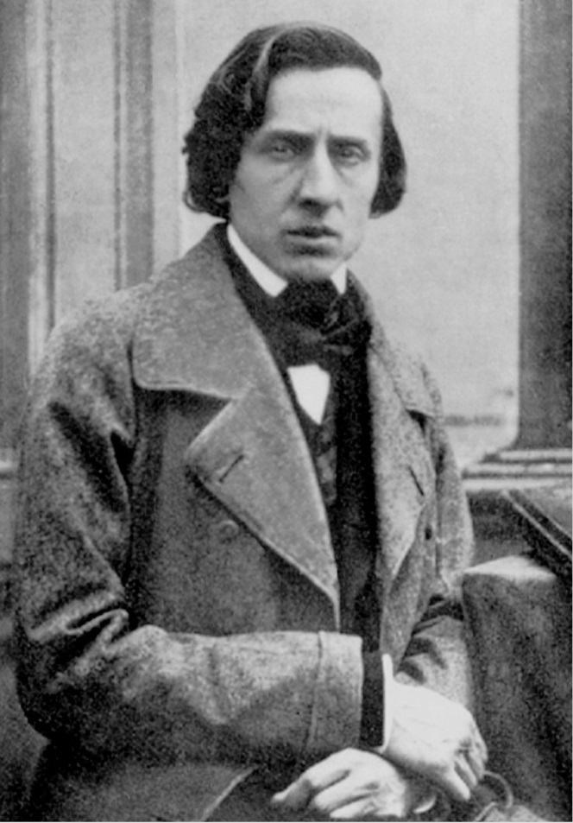
Chopin
Fryderyk Franciszek Chopin (Żelazowa Wola, Polònia, 22 de febrer [nota 3] o 1 març de 1810 - París 17 d'octubre de 1849) va ser un compositor i virtuós pianista polonès. És considerat com un dels més importants de la història. La seva perfecta tècnica, el seu refinament estilístic i la seva elaboració harmònica han estat comparades històricament amb les de Johann Sebastian Bach, Franz Liszt i Ludwig van Beethoven per la seva perdurable influència en la música de temps posteriors. L'obra de Chopin representa el Romanticisme musical en el seu estat més pur.

1850-1900 MODERN
Verdi
Giuseppe Fortunino Francesco Verdi (La Roncole, Busseto 10 d'octubre de 1813 - Milà 27 de gener de 1901), compositor romàntic italià d'òpera del segle XIX. El més notable compositor d'òpera italiana i pont entre el belcanto de Rossini, Donizetti i Bellini i el corrent del verisme i Puccini. Autor d'alguns dels títols més populars del repertori líric, com els que componen la seva trilogia popular o romàntica: Rigoletto, La Traviata i Il Trovatore i les obres mestres de la maduresa com Aida, Don Carlo, Otello i Falstaff

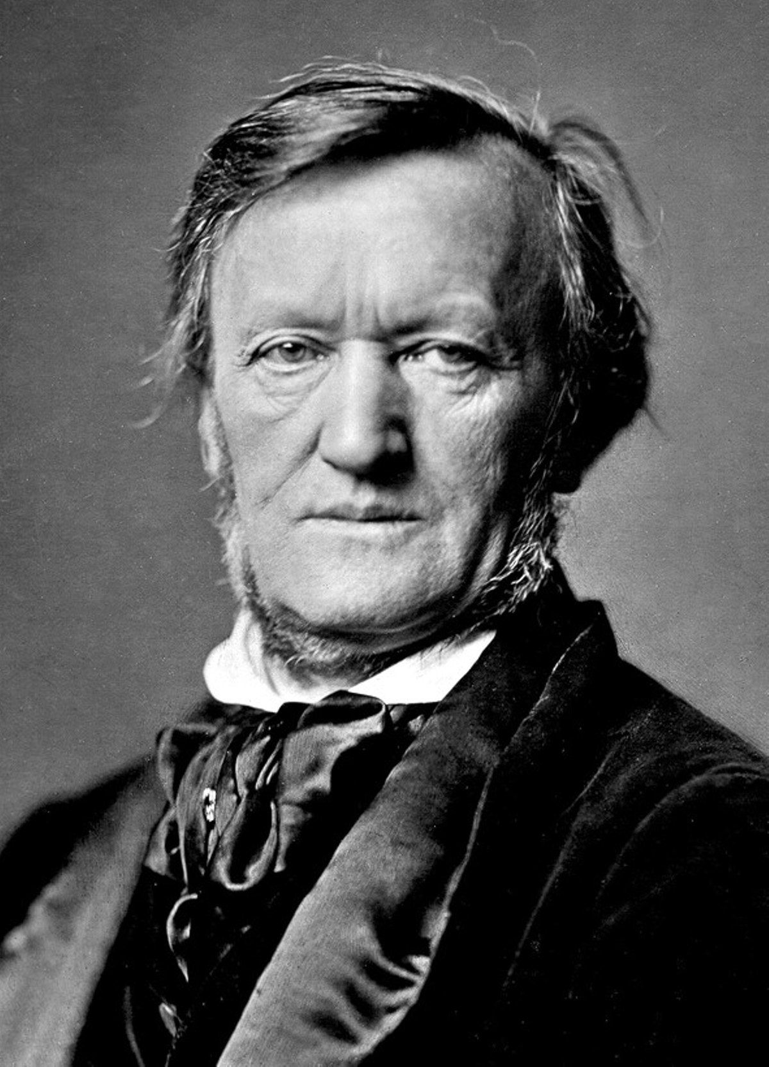
Wagner
Wilhelm Richard Wagner (Leipzig, Regne de Sajonia, Confederació del Rin 22 de maig de 1813 - Venècia, Regne d'Itàlia, 13 de febrer de 1883) va ser un compositor, director d'orquestra, poeta, dramaturg i teòric musical alemany. La seva figura ha passat a la posteritat principalment per les seves òperes (també qualificades com «drames musicals») en què, a diferència d'altres grans compositors, assumeix també l'escenografia i el llibret.

Strauss
Johann Strauss II (en alemany: Johann Strauß Sohn, Johann Strauß fill) (25 d'octubre de 1825, St Ulrich, Viena - 3 juny de 1899, Viena) va ser un compositor austríac conegut especialment pels seus valsos, com El Danubi Blau . Fill del compositor Johann Strauss I i germà dels compositors Josef Strauss i Eduard Strauss, Johann II és el més famós de la família Strauss. Va ser conegut en la seva vida com "el rei del vals" i a ell es deu en gran mesura la popularitat del vals a la Viena del segle XIX. Va revolucionar el vals, elevant d'una dansa camperola a una d'entreteniment apta per a la Cort Reial dels Habsburg. Les seves obres gaudeixen de més popularitat que les dels seus predecessors, com el seu pare i Josef Lanner. Algunes de les seves polques i marxes són també molt conegudes, així com la seva opereta Die Fledermaus (La Ratapinyada

Brahms
Johannes Brahms (Hamburg, 7 maig de 1833 - Viena 3 d'abril de 1897) va ser un pianista i compositor alemany del Romanticisme.

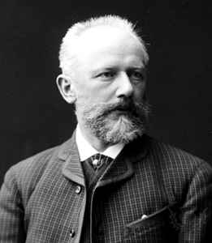
Txaikovski
(25 de abriljul./ 7 de maig de 1840 - 25 de octubrejul./ 6 de novembre de 189) va ser un compositor rus del període del Romanticisme. És autor d'algunes de les obres de música clàssica més famoses del repertori actual, com ara els ballets El llac dels cignes i El trencanous, l'Obertura 1812, el Primer concert per a piano, diverses simfonies i l'òpera Eugenio Oneguin.

